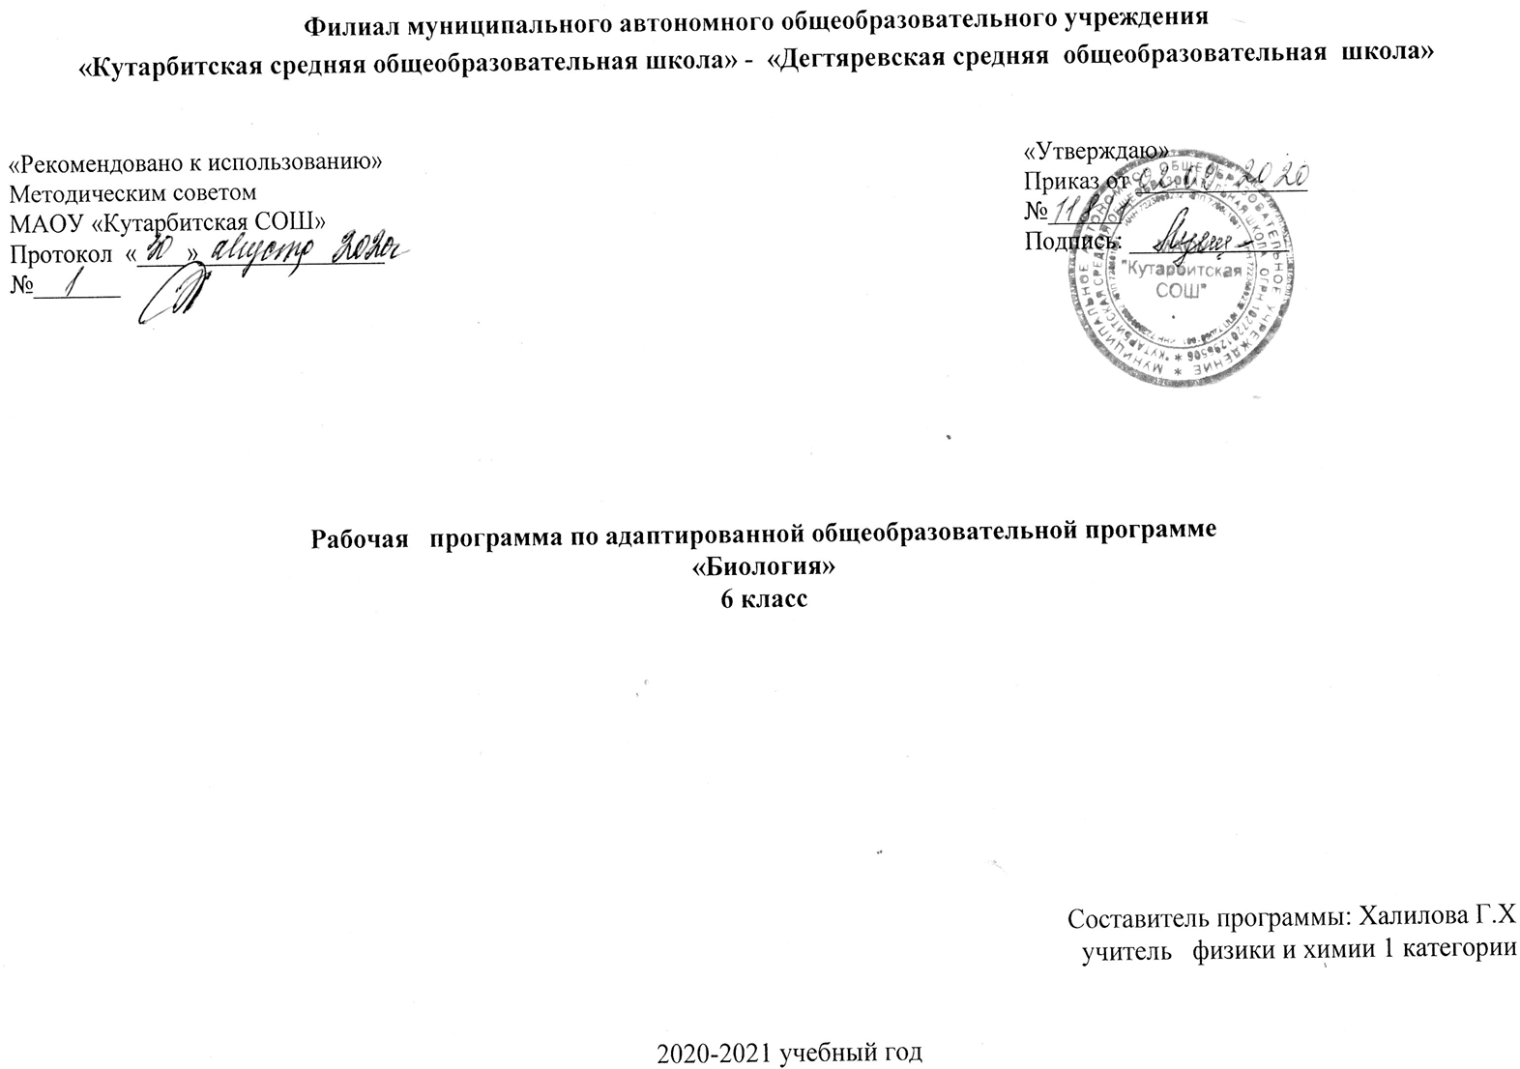

1. Пояснительная записка

Рабочая программа по биологии 6 класса составлена на основе следующих нормативно-правовых документов:
-Федерального закона «Об образовании в Российской Федерации» от 29.12.2012 № 273–ФЗ,
- Приказа Министерства образования Российской Федерации от 10.04.2002 № 29/2065-п «Об утверждении учебных планов специальных (коррекционных) образовательных учреждений для обучающихся, воспитанников с отклонениями в развитии»;
Рабочая программа на основе учебной программы специальных(коррекционных) образовательных учреждений 8 вида 5-9 классы, сборник 1», ГИЗ «Владос», Москва, 2000 г., допущена Министерством образования Российской Федерации.

Общие цели образования по предмету
Основными целями изучения биологии в коррекционной школе являются:
•освоение знаний о живой природе и присущих ей закономерностях; строении, жизнедеятельности и средообразующей роли живых организмов; человеке как биосоциальном существе; роли биологической науки в практической деятельности людей; методах познания живой природы;
•овладение умениями применять биологические знания для объяснения процессов и явлений живой природы, жизнедеятельности собственного организма; использовать информацию о современных достижениях в области биологии и экологии, о факторах здоровья и риска; работать с биологическими приборами, справочниками; проводить наблюдения за биологическими объектами и состоянием собственного организма;
•воспитание позитивного ценностного отношения к живой природе, собственному здоровью и здоровью других людей; культуры поведения в природе;
•применение знаний и умений в повседневной жизни для решения практических задач и обеспечения безопасности своей жизни; выращивания растений и животных; заботы о своем здоровье; оказания первой доврачебной помощи себе и окружающим; оценки последствий своей деятельности по отношению к живой природе, собственному организму, здоровью других людей; соблюдения правил поведения в окружающей среде, норм здорового образа жизни; профилактики заболеваний, травматизма и стрессов, вредных привычек, ВИЧ-инфекции
Общая характеристика учебного предмета
В 6 классе в коррекционной школы 8 вида изучается раздел «Неживая природа». При изучении этого раздела учащиеся получают элементарные сведения об основных компонентах неживой природы (воде, воздухе, полезных ископаемых, почве). Логика изложения и содержания построена с учётом особенностей познавательной деятельности учащихся, уровня их общего и речевого развития, подготовки к усвоению учебного материала, специфических отклонений в развитии, требующих индивидуальной или групповой коррекции. Содержание программы курса биологии для коррекционной школы сформировано на основе принципов: соответствия содержания образования потребностям общества; учета единства содержательной и процессуальной сторон обучения; структурного единства содержания образования на разных уровнях его формирования.
Место учебного предмета в учебном плане
В учебном плане предусмотрено 1 час в неделю, 34 часа в год.

2.Основное содержание обучения
Тема1 : Природа
Живая и неживая природа. Предметы и явления неживой природы, их изменения. Твердые тела, жидкости и газы. Превращение твердых тел в жидкости, жидкостей — в газы. Для чего нужно изучать неживую природу.
Планета, на которой мы живем, — Земля. Форма и величина Земли. Смена дня и ночи. Смена времен года.
Тема 2.Вода
Вода в природе. Свойства воды: непостоянство формы; текучесть; расширение при нагревании и сжатие при охлаждении. Три состояния воды. Способность воды растворять некоторые твердые вещества (соль, сахар и др.). Растворимые и нерастворимые вещества. Прозрачная и мутная вода. Очистка мутной воды. Растворы в при-роде: минеральная и морская вода. Питьевая вода. Учет и использование свойств воды. Использование воды в быту, промышленности и сельском хозяйстве. Бережное отношение к воде. Охрана воды.
Тема 3. Воздух
Свойства воздуха: прозрачный, бесцветный, упругий. Использование упругости воздуха. Плохая теплопроводность воздуха. Использование этого свойства воздуха в быту.
Расширение воздуха при нагревании и сжатие при охлаждении. Теплый воздух легче холодного: теплый воздух поднимается вверх, а тяжелый холодный опускается вниз. Движение воздуха.
Состав воздуха: кислород, углекислый газ, азот. Кислород, его свойство поддерживать горение. Значение кислорода воздуха для дыхания растений, животных и человека. Применение кислорода в медицине.
Углекислый газ и его свойство не поддерживать горение. Применение углекислого газа при тушении пожара. Чистый и загрязненный воздух. Примеси в воздухе (водяной пар, дым, пыль). Борьба за чистоту воздуха.

Тема 4.Полезные ископаемые
Полезные ископаемые, используемые в качестве строительных материалов: гранит, известняк, песок, глина.
Горючие полезные ископаемые
Торф. Внешний вид и свойства торфа: коричневый цвет, хорошо впитывает воду, горит. Образование торфа, добыча и использование.
Каменный уголь. Внешний вид и свойства каменного угля: цвет, блеск, горючесть, твердость, хрупкость. Добыча и использование.
Нефть. Внешний вид и свойства нефти: цвет и запах, маслянистость, текучесть, горючесть. Добыча нефти. Продукты
переработки нефти: бензин, керосин и другие материалы.
Природный газ. Свойства газа: бесцветность, запах, горючесть. Добыча и использование. Правила обращения с газом в быту.
Полезные ископаемые, которые используются при получении минеральных удобрений.
Калийная соль. Внешний вид и свойства: цвет, растворимость в воде. Добыча и использование.
Полезные ископаемые, используемые для получения металлов (железная и медная руды и др.), их внешний вид и свойства. Получение черных и цветных металлов из металлических руд (чугуна, стали, меди и др.).

Тема 5.Почва
Почва — верхний и плодородный слой земли. Как образуется почва.
Состав почвы: перегной, глина, песок, вода, минеральные соли, воздух.
Минеральная и органическая части почвы. Перегной — органическая часть почвы. Глина, песок и минеральные вещества — минеральная часть почвы. Песчаные и глинистые почвы.
Водные свойства песчаных и глинистых почв: способность впитывать воду, пропускать ее и удерживать.
Основное свойство почвы — плодородие. Местные типы почв: название, краткая характеристика. Обработка почвы: вспашка, боронование. Значение почвы в народном хозяйстве. Охрана почв.

3.Требования к уровню подготовки по предмету

В результате изучения курса биологии в 6 классе обучающиеся
Учащиеся должны знать:
-отличительные признаки твердых тел, жидкостей и газов;
-характерные признаки полезных ископаемых, песчаной и глинистой почвы;
-некоторые свойства твердых, жидких и газообразных тел на примере воды, воздуха, металлов;
-расширение при нагревании и сжатие при охлаждении, способность к проведению тепла;
текучесть воды и движение воздуха.

Учащиеся должны уметь:
-обращаться с простым лабораторным оборудованием;
-определять температуру воды и воздуха;
-проводить несложную обработку почвы на пришкольном участке.

4.Тематическое распределение количество часов

№  п/п | Наименование разделов и тем | Количество часов на раздел | Практические работы
1. | Природа (2 часа) | 2
2. | Вода | 8
3. | Воздух | 7
4. | Полезные ископаемые | 11
5. | Почва | 6 | Практическая работа на пришкольном учебно-опытном участке

5.Список рекомендуемой учебно-методической литературы

1.Программа для 5-9 классов специальных (коррекционных) образовательных учреждений 8 вида Биология. Животные.
Автор В.В. Воронкова, Л.В. Кмытюк, Т.В. Шевырева. Владос, 2012г.

2. Биология. 6 класс А.И. Никишов , «Просвещение» 2018 год.

Календарно-тематическое планирование по биологии (6 класс)
№ | Дата | Тема урока | Требования к уровню подготовки учащихся
Природа (2 часа)
1 |  | Неживая и живая природа | знать: отличительные признаки живых и неживых тел природы,  основные свойства жидких, твердых и газообразных тел,  уметь вносить посильный вклад в сохранение природы
2 |  | Твёрдые тела, жидкости и газы
Вода ( 8 часов)

3 |  | Вода в природе. Вода - жидкость | знать: об изменениях уровня воды при нагревании, охлаждении и замерзании  уметь безопасно проводить в быту простые опыты
4 |  | Температура воды и её измерение | знать: о том, что пар – это вода, изменившая свое состояние при испарении  уметь безопасно проводить в быту простые опыты
5 |  | Лёд – твёрдое тело
6 |  | Кипение воды
7 |  | Три состояния воды в природе | знать: о трех состояниях воды в природе, о круговороте воды в природе
8 |  | Вода - растворитель | знать: о том что существуют вещества растворяемые и не растворяемые в воде  уметь безопасно проводить в быту простые опыты
9 |  | Чистая и мутная вода. Питьевая вода | знать: о источниках чистой и питьевой воды  уметь безопасно проводить в быту простые опыты
10 |  | Использование воды в быту, промышленности и сельском хозяйстве. Охрана воды | знать: о использовании воды человеком  уметь в рисунке передать информацию
Воздух (7 часов)
11 |  | Воздух в природе | знать: о том, что воздух находится вокруг и внутри предметов  уметь безопасно проводить в быту простые опыты
12 |  | Воздух сжимаем и упруг | знать: о том, что воздух умеет сжиматься и расширяться,  о том, что воздух – плохой проводник тепла  уметь безопасно проводить в быту простые опыты
13 |  | Движение воздуха в природе | знать: о том, что при понижении температуры воздух сжимается, а при нагревании расширяется,  о том, что теплый воздух легче холодного  уметь безопасно проводить в быту простые опыты
14 |  | Состав воздуха | знать: о движении воздуха в природе и о составе воздуха  уметь безопасно проводить в быту простые опыты
15 |  | Кислород и углекислый газ | знать: значение кислорода, от куда берется углекислый газ, и где его применяют  уметь работать с учебником
16 |  | Значение воздуха | знать: значение воздуха, и его охраны  уметь работать с учебником
17 |  | Чистый и загрязнённый воздух. Охрана воздуха | уметь применять полученные ранее знания
Полезные ископаемые (11 часов)
18 |  | Что такое полезные ископаемые | знать понятие «полезные ископаемые»,  полезные ископаемые, используемые в строительстве  уметь работать с учебником
19 |  | Полезные ископаемые, используемые в строительстве | знать полезные ископаемые гранит, известняки, песок и глина, их местонахождения и использование  уметь работать с учебником
20 |  | Гранит, известняки, песок, глина | знать горючие полезные ископаемые,  в том числе о торфе, о его местонахождении и использовании  уметь работать с учебником
21 |  | Горючие полезные ископаемые | знать горючие полезные ископаемые: каменный уголь и нефть, о их местонахождении и использовании  уметь работать с учебником
22 |  | Торф, каменный уголь, нефть, природный газ | знать горючее полезное ископаемое: природный газ, о его местонахождении и использовании;  полезные ископаемые из которых получают минеральные удобрения  уметь работать с учебником
23 |  | Полезные ископаемые, из которых получают минеральные удобрения | знать о полезных ископаемых, из которых получают калийные и фосфорные минеральные удобрения  их местонахождении и использовании;  уметь работать с учебником
24 |  | Полезные ископаемые, применяемые для получения металлов | знать о полезных ископаемых, применяемых для получения металлов их местонахождении и использовании;  знать понятие «железная руда»  уметь работать с учебником
25 |  | Железные руды | знать понятие «чёрные металлы»  основные свойства и использование чугуна и стали  уметь работать с учебником
26 |  | Медная и алюминиевая руды | знать понятие «медная и алюминиевая руды»  основные свойства и использование алюминия, меди и олова  уметь работать с учебником
27 |  | Алюминий, медь, олово | знать изученный материал  уметь применять полученные ранее знания
28 |  | Что мы узнали о полезных ископаемых
Почва (6 часов)
29 |  | Состав почвы | Знать состав почвы,
30 |  | Перегной – органическая часть почвы | Знать способы образование перегноя, виды.
31 |  | Песок и глина – минеральная часть почвы
32 |  | Обработка почвы | Уметь объяснять, из чего образуются минеральные соли
33 |  | Охрана почв | Знать способы охраны почв
34 |  | Практическая работа на пришкольном учебно-опытном участке | Уметь применять знания на практике

